**Conociendo el Proyecto**

1.Se tienen 4 archivos .java, dentro de la carpeta seleccion, estos deberían estar dentro de la carpeta src.

2. El proyecto debe tener la siguiente estructura

seleccion

Src

bin

docs

Desde el directorio raíz usando él comando java

-javac -d bin src/presentacion/*.java src/aplicacion/*.java

-javac -d docs src/aplicación/Jugador.java src/aplicación/Selección.java src/presentación/SeleccionGUI.java

-java -cp bin presentacion.SeleccionGUI





3. Ofrece listar,adicionar y buscar, la única que no funciona es buscar.

4. De listar, la clase adicionar es la encargada de pedir que se adicione.

**Adicionar y listar. Todo OK.**

**1.**

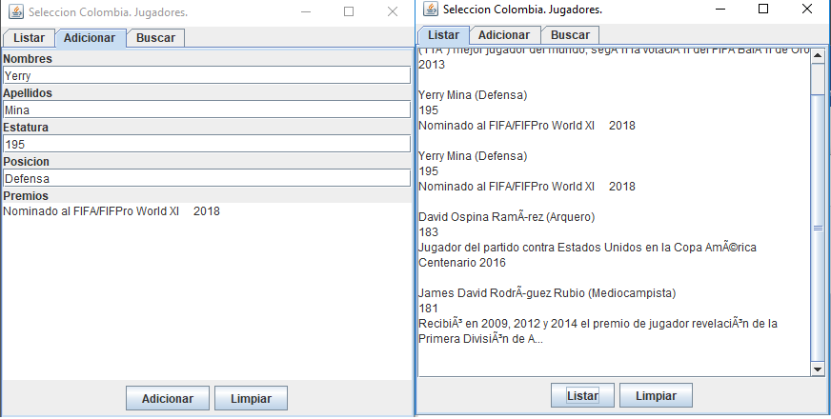

1. Es como debería ser, agrega el jugador y permite visualizarlo
2. El metodo ***adicione(String nombres, String apellidos, String estatura, String posicion, String premios)*** de la clase Seleccion y el metodo de la clase

***/*Adicionar*/***

***botonAdicionar.addActionListener(new ActionListener() {***

***public void actionPerformed(ActionEvent ev){***

***accionAdicionar();***

***}***

***});***

***Adicionar un jugador. ¿Y si no da los apellidos?***

1. Lo agrega al listado como un jugador normal, no es correcto este comportamiento ya que debería mostrarle al usuario (un mensaje) que diga que tiene que añadir el apellido y no dejar agregar el jugador.
2. El metodo adicionar de la clase Seleccion
3. S
4. .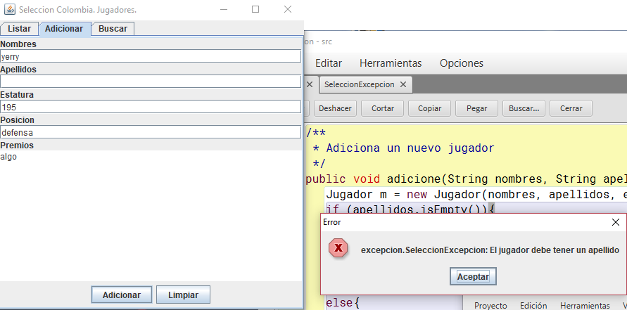

***Adicionar un jugador. ¿Y si da como altura un texto?***

1. Cuando lo intentamos agregar este lanza error **java.lang.NumberFormatException: For input string: "alto"** esto ocurre porque el formato que pide es incorrecto (debe ser numero), si es adecuado puesto que debe ser un numero, no una cadena de caracteres 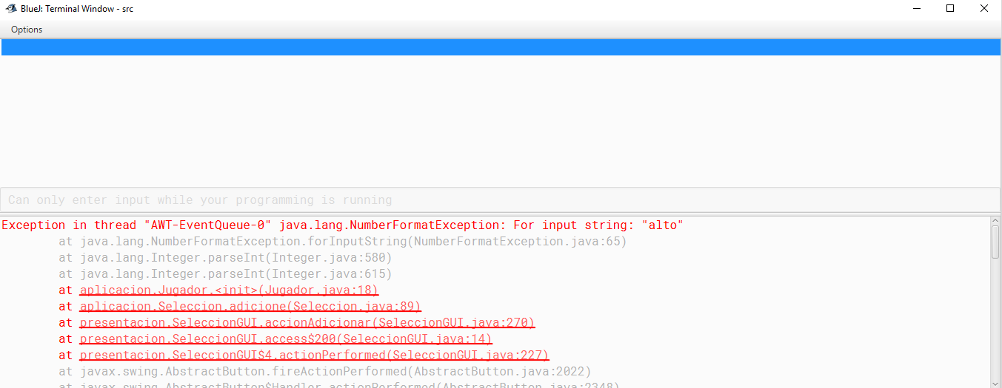
2. El metodo accionAdicionar() propaga el error, actionPerformed(), el problema es que ningun metodo está capturando este error, es decir nadie está atendiendo este problema.
3. La excepción debe ser lanzada y propagada por adicionar, que es la responsable de este comportamiento, acciónAdicionar debe capturar (o atender)
4. Adicionar debe lanzar y progarla, y accionAdicionar deber atenderla

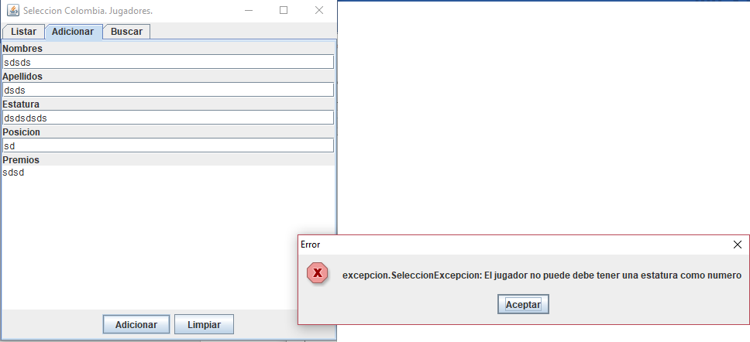

***Adicionar un jugador. ¿Y si se encuentra?***

El objetivo es perfeccionar la funcionalidad de adicionar un jugador.

1. Adicionen dos veces el nuevo jugador ¿Qué ocurre? ¿Cómo lo comprueban? Capturen la

pantalla. ¿Es adecuado este comportamiento?



Se adicionan dos jugadores pero dos veces, se comprueba listando los jugadores, el comportamiento no es adecuado, solamente se debería poder agregar un jugador sin repetición.

1. Analicen el diseño realizado. ¿Qué método debería lanzar la excepción? ¿Qué métodos

deberían propagarla? ¿Qué método debería atenderla? Explique claramente.

La excepción debería ser lanzada por adicione de igual manera debe ser propagada por este método y finalmente el método accionAdicionar en la clase SeleccionGUI debe atender esta excepción.

1. Construya la solución propuesta. Capturen los resultados de las pruebas.
2. Ejecuten nuevamente la aplicación con el caso de prueba propuesto en 1., ¿Qué sucede

ahora? Capture la pantalla.

Sale una ventana emergente con la excepción.



***Adicionar un jugador. ¿Y si dan mal la posición?***

1. Lo deja agregar, pero no es correcto ya que ahi unas posiciones especiales (delantero, arquero…)

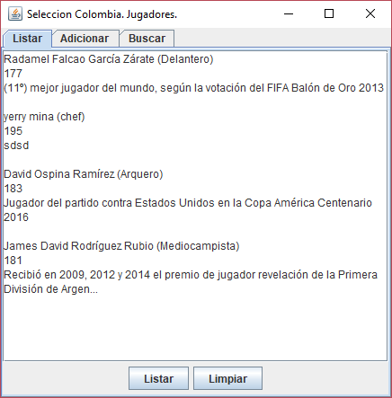

1. Nuevamente el metodo adicione deberia lanzar y propagar este mensaje
2. .
3. .

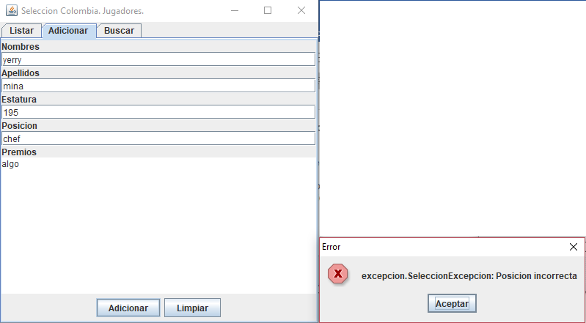

***Consultando por patrones. ¡No funciona y queda sin funcionar!***

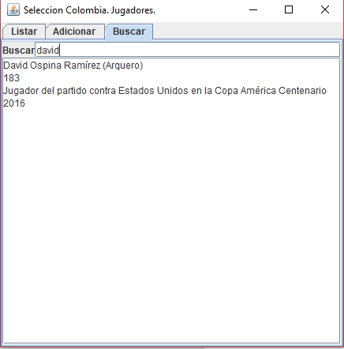

1. El método registre se encarga de llevar una bitácora, en donde en caso de haber alguna excepción, nos va a mostrar el rastro de esta.
2. Cada vez que se captura una excepcion se llama la clase registro y de esta forma se registran todas las excepciones que haya generado en este proceso.
3. .
4. .Si debido ha que no se captura nunca esa excepcion, esto depende de capturarla para que siga o no él proceso.
5. Se realiza un try and catch para que, si no es posible hacer una búsqueda, la aplicación sea capaz de poder tratar la excepción y poder continuar su ejecución.
6. Permite al usuario terminar la palabra y la busca cuando la entrada corresponde a un jugador, en otro caso

**Consultando por patrones. ¡Ahora si funciona!** [En lab04.doc, seleccion.asta y *.java] (NO OLVIDEN BDD - MDD)

1. Revisen el código asociado a **buscar** en la capa de presentación y la capa de aplicación. ¿Qué método es responsable en la capa de presentación? ¿Qué método es responsable en la capa de aplicación?

El método en presentación es accionBuscar y aplicación es busque.

1. Realicen ingeniería reversa de la capa de aplicación para **buscar**. Capturen los resultados de las pruebas. Deben fallar.
2. ¿Cuál es el error? Soluciónenlo. Capturen los resultados de las pruebas.
3. Ejecuten la aplicación nuevamente con el caso propuesto. ¿Qué tenemos en pantalla? ¿Qué

información tiene el archivo de errores?